Groupe: Thomas Van Tuijcom et Thomas Vervondel (58444 - 58594)

QHB - Mr. HOUBEN

Modélisation project Baba Is You

17 février 2023

**Baba Is You**

Dans le cadre de notre projet de développement 4, nous devions réaliser la modélisation du jeu Baba Is You. Ce document sert comme appui textuel à nos décisions prises lors de la modélisation.

DESCRIPTION DIAGRAMME DE CLASSES

POSITION :

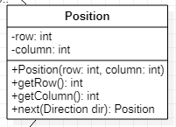

Sert à pouvoir représenter une position donnée du tableau de jeu. Elle possède uniquement des getters à l'exception d’une méthode qui sert à renvoyer la position suivante par rapport à une direction donnée.

DIRECTION :

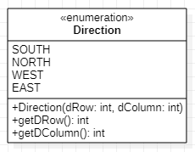

Sert à représenter un déplacement par rapport à une position. L'énumération aura son constructeur privé qui sert à donner la différence sur l’axe X et Y. Exemple: NORTH(-1,0), car on passe sur la ligne au-dessus.

ENTITY

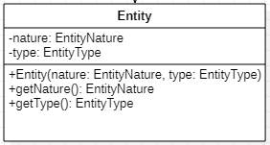

Sert à représenter tous les éléments du jeu. Elle a une nature qui représente quel élément l’entité est, par exemple: Baba, Wall, Rock, Text_Wall… Le type nous renseigne si l’objet est un text ou un élément. (On fait la différence entre TEXT_WALL et WALL).

ENTITYTYPE

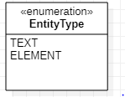

Sert à définir le type d’un objet Entity.

ENTITYNATURE

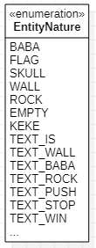

Sert à définir la nature d’un objet Entity.

BOARD

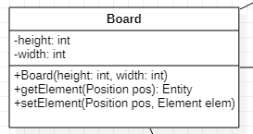

Sert à représenter le tableau de jeu. La classe Board possède aussi un attribut “entities” qui a pour type array<array<vector<Entity>>>. C’est une structure tridimensionnelle pour pouvoir placer plusieurs objets de type Entity sur la même case. La taille et la hauteur n’ont pas besoin d’être dynamiques cependant le nombre d’entités sur une case peut varier.

LEVELOADER

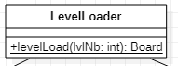

Sert à créer un board qu’on remplit grâce à la lecture d’un fichier. C’est une classe utilitaire.

RULE

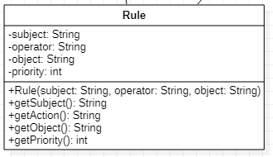

Sert à déterminer le comportement des objets Entity. L’attribut priority a été ajouté afin d’attribuer un ordre d’importance dans certains cas précis. Exemple: deux règles existent telles que “Wall is stop” et “Wall is win” quelle règle prend le dessus?

GAME

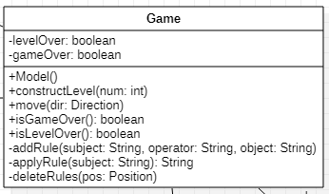

Sert comme façade de notre projet. Elle a une liste de règles du jeu qui sont actives, les règles qui se font désactiver seront supprimées de cette liste. Cette liste est de type vector<Rule>. La construction du niveau se fait dans cette classe mais en appelant la classe utilitaire LevelLoader qui possède une méthode statique.